Krajowy system znakowania produktów regionalnych „Jakość Tradycja”

Powstał krajowy system znakowania produktów regionalnych, dzięki któremu rodzime specjały nie będą chronione wyłącznie przez certyfikaty unijne. Produkty otrzymają logo „Jakość Tradycja”, o które będą mogli ubiegać się producenci produktów rolnych i środków spożywczych lub napojów spirytusowych, spełniający warunki zawarte w regulaminie Znaku.
Oficjalna inauguracja znaku towarowego „Jakość Tradycja” miała miejsce na Międzynarodowych Targach Rolniczych „Polagra-Farm” w Poznaniu, w dniu 14 października 2006 roku.



Polska Izba Produktu Regionalnego i Lokalnego we współpracy ze Związkiem Województw RP, opracowała system wyróżniania produktów wysokiej jakości z uwzględnieniem produktów regionalnych, lokalnych i tradycyjnych. Regulamin używania Znaku i znak graficzny zostały przyjęte i zatwierdzone przez Radę i Zarząd Izby oraz Związek Województw RP i zarejestrowane w Urzędzie Patentowym za numerem Z-307821. Znak jest chroniony zgodnie z prawem własności przemysłowej jako znak wspólny gwarancyjny.
Decyzją Ministra Rolnictwa i Rozwoju Wsi z dnia 12 czerwca 2007r. system „Jakość Tradycja” został uznany za krajowy system jakości żywności.
Ten system znakowania produktów wypełni lukę, która powstała od czasu wprowadzenia w Polsce przepisów unijnych.
Zgodnie z załącznikiem do rozporządzenia (WE) nr 1698/2005 w sprawie wsparcia rozwoju obszarów wiejskich przez Europejski Fundusz Rolny na rzecz Rozwoju Obszarów Wiejskich (EFRROW) rolnicy, którzy są objęci mechanizmem jakości żywności uznanym przez Państwo Członkowskie, mogą otrzymywać wsparcie finansowe przez okres 5 lat (w latach 2007 – 2013). Wsparcie to wypłacane będzie po roku uczestnictwa w systemie, jako roczna płatność motywująca. Wysokość stawki wsparcia ustalana będzie według poziomu kosztów stałych wynikających z udziału we wspieranych systemach. Wysokość wsparcia z tytułu udziału w systemach jakości żywności nie może przekroczyć 3000 euro rocznie na gospodarstwo.
Jakie będzie dofinansowanie dla uczestników systemu „Jakość Tradycja” w ramach PROW 2007 – 2013 dowiemy się już niebawem. Trwają obecnie ostateczne ustalenia dotyczące kwot, jakie będą skierowane na te działania.
Producent lub producenci wytwarzający produkt rolny, środek spożywczy lub napój spirytusowy, którzy chcieliby używać znaku „Jakość Tradycja” powinni złożyć formularz WNIOSKU o udzielenie prawa do używania wspólnego znaku towarowego gwarancyjnego do Biura Polskiej Izby Produktu Regionalnego i Lokalnego w Warszawie przy ul. Wspólnej 30.
Formularz wniosku do pobrania na stronie internetowej PIPRiL www.produktyregionalne.pl
Producenci, zanim będą mogli posługiwać się znakiem, zobowiązani są do uzyskania certyfikatu zgodności, potwierdzającego wytwarzanie produktu zgodnie ze specyfikacją. Certyfikat zgodności wydaje jednostka certyfikująca (wybrana przez producenta) akredytowana zgodnie z normą PN-EN 45011 w zakresie umożliwiającym sprawdzenie zgodności ze specyfikacją i upoważniona przez Ministra Rolnictwa i Rozwoju Wsi. Obecnie są zatwierdzone cztery jednostki certyfikujące.
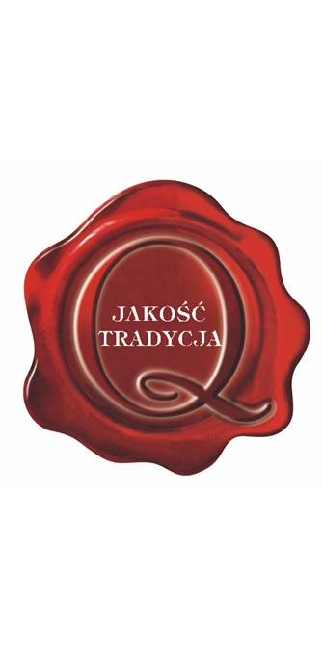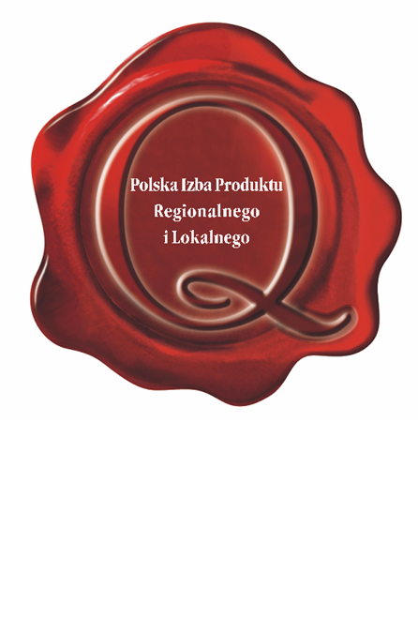
Wspólny znak towarowy gwarancyjny „Jakość Tradycja”

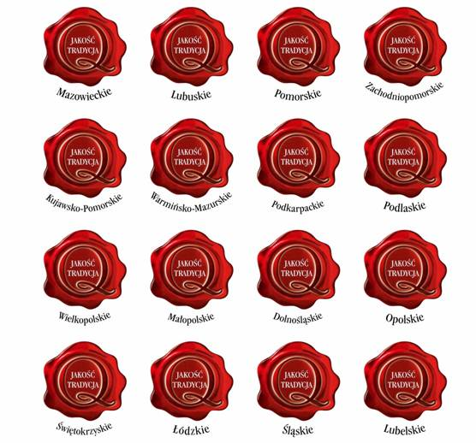
Producent jest zobowiązany do używania znaku „Jakość Tradycja” wraz z nazwą administracyjną województwa lub regionu z którego pochodzi produkt, zgodnie z wzorem przekazanym przez Kapitułę.

Co wyróżniamy:
- Produkty rolne – zgodnie z załącznikiem I do Traktatu ustanawiającego Wspólnotę Europejską, załącznikiem II do Rozporządzenia Rady (WE) nr 510/2006;
- Środki spożywcze – zgodnie z załącznikiem I do Rozporządzenia Rady (WE) nr 509/2006 i załącznikiem II do Rozporządzenia Rady (WE) nr 510/2006;
- Napoje spirytusowe – Rozporządzenie Rady (EWG) nr 1576/89 ustanawiające ogólne zasady definicji, opisu i prezentacji napojów spirytusowych.

Charakterystyka produktów wyróżnianych Znakiem:
- Surowce naturalne:
- z gospodarstw ekologicznych,
- z gospodarstw o półintensywnym systemie produkcji stosujących dobrą praktykę rolniczą i dobrą praktykę hodowlaną
z wyłączeniem GMO,
  - Produkty muszą charakteryzować się:
- tradycyjnym składem; lub
- tradycyjnym sposobem wytwarzania,
- szczególną jakością wynikającą z ich tradycyjnego charakteru lub wyrażającą ich tradycyjny charakter,
- szczególną jakością lub reputacją odróżniającą je od produktów należących do tej samej kategorii.
- W przypadku produktów produkcji podstawowej dodatkowym wymogiem jest tradycyjna rasa lub tradycyjna odmiana.
Za tradycyjny uważa się produkt, który posiada co najmniej 50 letnią historię wytwarzania (dwa pokolenia).
Za tradycyjne rasy i odmiany uważa się te, które użytkowano przed 1956 rokiem.

Założenia i cele:
- Wyróżnianie na rynku produktów wytworzonych z naturalnych surowców i produkowanych tradycyjnymi metodami.
- Produkty takie posiadają cechy charakterystyczne wymienione powyżej w p. 1-2.
- Produkty takie są wytwarzane w sposób umożliwiający monitorowanie pochodzenia surowców użytych do produkcji oraz monitorowanie odbiorców pośrednich produktu.
- Nadzór nad procesem produkcji sprawują jednostki certyfikujące akredytowane zgodnie z normą PN-EN 45011 i upoważnione przez Ministra Rolnictwa i Rozwoju Wsi.

Opracowany system stawia na:

Jakość produktu: do ww. systemu będą przyjmowane wyłącznie produkty najwyższej jakości, wynikającej z ich tradycyjnego charakteru, posiadające szczególną jakość, reputację lub inne cechy, odróżniające je od innych, należących do tej samej kategorii. Producent deklaruje zachowanie wyższych standardów produkcyjnych lub wyjątkowych cech produktu. Przed dopuszczeniem do uczestnictwa w systemie, produkt będzie podlegał szczegółowej weryfikacji zgodnie z regulaminem znaku.

Kontrolę jakości: producenci są zobowiązani do posiadania certyfikatu zgodności. Producenci używający znaku jakościowego „Jakość Tradycja”, będący w systemie jakości żywności, powinni poddawać swoje produkty kontroli, której celem jest zagwarantowanie, że stosowana metoda wytwarzania produktu jest zgodna z metodą zadeklarowaną we wniosku. Wyboru jednostki certyfikującej dokonują sami producenci. Koszty kontroli ponoszą uprawnieni do korzystania ze Znaku. Kontroli tej nie należy mylić z kontrolą urzędową, mającą zagwarantować bezpieczeństwo żywności, dokonywaną przez odpowiednie służby weterynaryjne lub sanitarne.

Otwartość systemu: do systemu mogą przystąpić wszyscy rolnicy, producenci rolni, przetwórcy w kraju i za granicą; członkowie Izby i nienależący do niej. Jedynym kryterium przyjęcia do systemu produktu, jest jego jakość. Nie można odmówić, bez ważnych powodów, prawa używania znaku przedsiębiorcom, którzy spełniają kryteria określone w regulaminie. Uczestnictwo w systemie potwierdzania jakości żywności jest całkowicie dobrowolne.

Przejrzystość i identyfikowalność produktu: regulamin określa tryb i zasady korzystania ze znaku. Używający go producenci
są zobowiązani do określenia częstotliwości i zakresu kontroli oraz prowadzenia dokumentacji mającej na celu zapewnienie pełnej identyfikowalności produktu.
REGULAMIN
UŻYWANIA WSPÓLNEGO ZNAKU TOWAROWEGO GWARANCYJNEGO: „JAKOŚĆ TRADYCJA”

Zatwierdzony przez Urząd Patentowy RP decyzją z dnia 09.10.2006r. dającą Prawo Ochronne na wspólny znak towarowy gwarancyjny „Jakość Tradycja” na rzecz Polskiej Izby Produktu Regionalnego i Lokalnego

§ 1
    - Niniejszy regulamin, zwany dalej regulaminem ustanawia sposób oraz tryb używania Znaku Jakościowego: „Jakość Tradycja”, zwanego dalej „Znakiem”.
§ 2
- Znak jest wspólnym znakiem towarowym gwarancyjnym.
§ 3
- Właścicielem Znaku jest Polska Izba Produktu Regionalnego i Lokalnego, zwana dalej „Izbą”.
§ 4
- O prawo do używania Znaku dla produktu rolnego, środka spożywczego lub napoju spirytusowego, zwanego dalej produktem, mogą ubiegać się producent lub producenci tego samego rodzaju produktu.
§ 5
- Produkty muszą zostać wyprodukowane przy użyciu naturalnych surowców, gdzie za naturalny surowiec uważa się surowiec pochodzący z gospodarstwa ekologicznego, lub stosującego Dobrą Praktykę Rolniczą i Dobra Praktykę Hodowlaną z wyłączeniem GMO surowce użyte do produkcji muszą być w pełni identyfikowalne (Traceability).
- Produkty muszą charakteryzować się:
- tradycyjnym składem; lub
- tradycyjnym sposobem wytwarzania,
- szczególną jakością wynikającą z ich tradycyjnego charakteru lub wyrażającą ich tradycyjny charakter,
- szczególną jakością lub reputacją odróżniającą ją od produktów należących do tej samej kategorii.
- W przypadku produktów produkcji podstawowej dodatkowym wymogiem jest tradycyjna rasa lub tradycyjna odmiana. Za tradycyjny uważa się produkt, który posiada co najmniej 50 letnią historię wytwarzania. Za tradycyjne rasy i odmiany uważa się te, które użytkowano przed 1956 rokiem.
§ 6
  - Producent lub producenci tego samego produktu ubiegający się o prawo używania Znaku dla produktu składa/składają do Biura Izby w formie papierowej i na elektronicznym nośniku informacji wniosek, wraz ze specyfikacją zawierającą:
- nazwę produktu,
- opis cech produktu,
- metodę wytwarzania,
- wykaz surowców wykorzystywanych do produkcji,
- informacje na temat:
- tradycyjnego składu lub;
- tradycyjnego sposobu wytwarzania.
- tradycyjnej odmiany, lub rasy
- informacje na temat:
- szczególnej jakości wynikającej z tradycyjnego charakteru produktu lub wyrażającego ich tradycyjny charakter,
- szczególnej jakości lub reputacji lub innych cech odróżniających produkt od produktów należących do tej samej kategorii.
- informację na temat przyjętych procedur postępowania, które mają na celu zapewnić stałe monitorowanie produktu, w szczególności:
- monitorowanie pochodzenia surowców wykorzystywanych do produkcji;
- monitorowanie odbiorców pośrednich produktu.
- częstotliwość i zakres kontroli.
  - W przypadku gdy o prawo używania Znaku ubiega się więcej niż jeden producent danego produktu, każdy z ubiegających się o prawo do używania Znaku producentów powinien być we wniosku wymieniony.
§ 7
- Wniosek składa się na formularzu ustanowionym przez Kapitułę Znaku.
- Formularz, o którym mowa w ust. 1 zatwierdza Zarząd Izby.
- Wniosek składa się w formie pisemnej i na elektronicznym nośniku informacji.
§ 8
- Producent lub producenci do wniosku o którym mowa w § 6 dołączają dowód wpłaty w wysokości 100 PLN na rachunek bankowy Izby nr 06102010130000000201094242.
§ 9
- O prawie do używania Znaku decyduje Kapituła Znaku Jakościowego „Jakość Tradycja”, zwana dalej „Kapitułą” na podstawie spełnionych warunków podanych w § 5 .
- Prawo do używania Znaku jest udzielane na okres roku, 2 albo 3 lat, z możliwością przedłużenia tego prawa na rok kolejny
§ 10
- Kapitułę, zgodnie ze Statutem Izby, powołuje i odwołuje Zarząd Izby, po uprzednim zaopiniowaniu składu przez Radę Izby.
- W skład Kapituły wchodzi:
- 4 przedstawicieli Izby w tym Przewodniczący Kapituły,
- 4 przedstawicieli Związku Województw RP delegowanych przez Zarząd Związku Województw RP,
- 3 niezależnych ekspertów wybieranych wspólnie przez Zarząd Izby i Zarząd Związku Województw RP.
- Przewodniczącym Kapituły jest Prezes Izby.
§ 11
- Kapituła działa na podstawie regulaminu ustanowionego przez Zarząd Izby i Zarząd Związku Województw RP.
§ 12
- Kapituła podejmuje decyzje w sprawie:
  - udzielenia prawa do używania Znaku,
  - nie udzielenia prawa do używania Znaku,
  - propozycji zmian w specyfikacji,
  - określenia częstotliwości i zakresu kontroli niezależnie od częstotliwości i zakresu kontroli, o których mowa w § 6 pkt 8, zgodnie z regulaminem Kapituły
  - odrzucenia wniosku,
  - pozbawienia prawa do używania Znaku,
  - przywrócenia prawa do używania Znaku.
§ 13
- Prawo do używania Znaku jest odpłatne.
§ 14
- Wzór Znaku „Jakość, Tradycja” stanowi Załącznik nr 1 do niniejszego regulaminu.
- Producent jest zobowiązany do używania Znaku „Jakość, Tradycja” wraz z nazwą administracyjną województwa lub regionu z którego pochodzi produkt, zgodnie z wzorem przekazanym przez Kapitułę.
- Użytkownik znaku „Jakość Tradycja” ma prawo używania tego znaku w pełnym zakresie
§ 15
- Opłata za prawo do używania Znaku składa się z dwóch części:
  - opłaty jednorazowej ustalonej przez Zarząd Izby, uiszczanej przez użytkownika Znaku w terminie 15 dni od dnia wydania decyzji w sprawie udzielenia prawa do używania Znaku lub decyzji w sprawie przywrócenia prawa do używania Znaku.
  - Zryczałtowanej opłaty rocznej ustalonej przez Zarząd Izby.
§ 16
- Producent lub producenci przed rozpoczęciem posługiwania się Znakiem są zobowiązani do posiadania certyfikatu zgodności, potwierdzającego wytwarzanie produktu zgodnie ze specyfikacją.
  - Certyfikat zgodności, o którym mowa w ust 1. wydaje jednostka certyfikująca akredytowana zgodnie z normą PN-EN 45011 w zakresie umożliwiającym sprawdzenie zgodności ze specyfikacją i upoważniona przez Ministra Rolnictwa i Rozwoju Wsi
zgodnie z:
a/ ustawą z dnia 20 kwietnia 2004 o rolnictwie ekologicznym lub;
b/ ustawą z dnia 17 grudnia 2004 o rejestracji i ochronie nazw i oznaczeń produktów rolnych i środków spożywczych oraz o produktach tradycyjnych.
§ 17
- Użytkownik Znaku jest zobowiązany do:
  - produkcji zgodnie ze specyfikacją, o której mowa w § 6,
  - każdorazowo dostarczenia Kapitule aktualnego certyfikatu zgodności, o którym mowa w § 16, w ciągu 14 dni od dnia wydania lub odnowienia certyfikatu zgodności,
  - przechowywania dokumentacji kontroli związanej z posiadaniem certyfikatu zgodności, o którym mowa w § 16,
  - każdorazowo dostarczenia Kapitule dokumentacji kontroli związanej z posiadaniem certyfikatu zgodności, o którym mowa w § 16,
  - terminowego uiszczania opłaty, o której mowa w § 15.
§ 18
- Kapituła pozbawia producenta prawa do używania Znaku, w przypadku braku spełniania przez użytkownika znaku warunków wymienionych w § 17.
- Producent zobowiązany jest zaprzestać używania znaku w momencie skutecznego dostarczenia decyzji Kapituły.
§ 19
- Użytkownik Znaku korzysta z rabatu w wysokości 10% od opłaty za udział w imprezach wystawienniczo-targowych organizowanych przez Izbę.

Anna Labok
Specjalista ds. rozwoju obszarów wiejskich
WODR w Poznaniu
ZD Grodzisk Wlkp.

Opracowano na podstawie artykułu w Magazynie Informacyjnym Polskiej Izby Produktu Regionalnego i Lokalnego „SMAK I TRADYCJA” numer 2 oraz strony internetowej Polskiej Izby Produktu Regionalnego i Lokalnego: www.produktyregionalne.pl

